2D dan 3D Tekstur Permukaan Ti-6Al-4V ELI

Gusri Akhyar Ibrahim¹⁾, Arinal Hamni²⁾

^{1,2)}Jurusan Teknik Mesin Universitas Lampung, Bandar Lampung
Email: gusri.akhyar@eng.unila.ac.id

Abstrak
Material ringan paduan titanium memiliki jenis struktur kristal hexagonal close packed (h.c.p), yang lebih dikenal dengan nama struktur alfa pada suhu ruangan. Struktur hcp dapat berubah menjadi struktur body center cubic (b.c.c), yang dinamakan dengan fasa beta pada suhu 882 derajat Celcius. Proses pemesinan yang berlansung dalam beberapa waktu telah menyebabkan peningkatan suhu pemesinan hingga mampu mencapai suhu perubahan struktur paduan titanium. Peningkatan suhu tersebut adalah sebagai akibat dari gesekan antara benda kerja dan pahat potong, sehingga hal itu memberikan pengaruh terhadap struktur mikro dan tekstur permukaan benda kerja. Proses pembubutan dilakukan pada beberapa setting parameter kecepatan potong sebesar 55, 75 dan 95 m/min, kadar pemakanan sebesar 0.15, 0.25 dan 0.35 mm/rev, kedalaman potong sebesar 0.10, 0.15 dan 0.20 mm dan jenis pahat potong yang digunakan adalah tidak dilapisi, dilapisi secara CVD. Penelitian ini bertujuan untuk menginvestigasi pengaruh proses pemesinan terhadap perubahan tekstur permukaan titanium yang baru saja dimesin menggunakan pahat karbida jenis insert dalam keadaan pemesinan kering atau tanpa menggunakan fluida. Hasil penelitian menunjukan bahwa pemotongan kadar makan yang tinggi sebesar 0.35 mm/rev memberikan pengaruh signifikan terhadap tekstur permukaan sepanjang proses pemotongan terutama pada tahap akhir proses pemesinan. Perubahan gerakan makan merupakan faktor yang paling menentukan terjadinya perubahan tekstur permukaan pada proses pemesinan bubut. Scanning electron magnetic menunjukan bahwa pada bagian puncak atau batas antara kadar pemakanan dengan puncak berikutnya terjadi material yang terdeformasi sebagai akibat dari plastisitas aliran material titanium selama proses pemotongan berlansung pada suhu tinggi. Tekstur permukaan pada daerah puncak merupakan batas antara dua jarak kadar pemakanan, dimana batas antara dua jaran kadar pemakanan adalah pada bagian pinggir ujung mata pahat, yang mengalami aus.

Kata kunci: Titanium, tekstur, pemesinan, permukaan, karbida.

Abstract
Surface texture or surface finish is a part of surface integrity, which describes the geometry features of the machined surface or quality of machined surface. Quality of surface texture or topography depend on some factors such as surface roughness value, surface damage, and feed mark. The aims of this paper are to investigate the effects of machining process on surface texture which is ma-chined using tungsten carbide inserts under dry cutting condition. After machining process, the machined surface put under laser confocal microscope to observed the 3D surface. After that the sample also put under scanning electron microscope to see 2D surface. The results show that the topography of machined surface of titanium alloy Ti-6Al-4V ELI has strong correlation with feed rate and also worn cutting tool contribute on the topography. Increasing of the wear on the cutting tool caused an increase in surface damages and temperature has contributed on surface damages. The topography of machined surface consists of peak and valley area, in which the peak and valley have correlated to the wear on the flank face of cutting tool.
.
Keywords: Texture; titanium; machined; surface; damages.

- PENDAHULUAN
Material titanium dan paduan titanium telah banyak dikembangkan untuk membuat berbagai komponen di bidang pesawat luar angkasa, kimia, perminyakan, olah raga, otomotif dan industri biomedik. Penggunaan yang demikian rupa di banyak bidang disebabkan karena titanium dan paduannya memeliki beberapa keistimewaan antaranya adalah rasio kekuatan dan berat yang baik, mampu tahan korosi yang baik dan memiliki kekuatan yang baik pada suhu tinggi. Sekalipun banyak kelebihan dari paduan titanium, bagaimanapun juga titanium memiliki beberapa kekurangan. Kekuarangan titanium murni dan paduannya antaranya adalah mampu mesin yang tidak baik, konduktifitas termal rendah, modulus elastisitas rendah dan mudah bereaksi dengan bahan lain (Jawaid et al. 1999, Che Haron 2001, Ezugwu et al. 2003, Ezugwu 2005, Ezugwu et al 2005, Ibrahim, et al. 2011, Amurag, et al. 2018). Mampu mesin titanium yang kurang baik menyebabkna titanium dikatakan sebagai material yang sulit dimesin. Konduktifitas termal yang rendah menyebabkan suhu yang dibangkitkan sangat tinggi selama proses pemotongan berlansung. Sedangkan modulus elastisitas yang rendah menyebabkan titanium sulit melepaskan geram dari benda kerja. Sementara itu, sangat reaktif dengan material lain menyebabkan titanium mudah bereaksi dengan bahan lain pada suhu tinggi selama proses pemesinan berlansung.
Pemesinan paduan titanium pada kecepatan potong tinggi menyebabkan terkelupas (chipping) secara cepat pada bagian ujung mata pahat. Pengelupasan ini seringkali menjadi penyebab patahnya ujung pahat sehingga mengalami kegagalan pada proses pemotongan. Jika bagian ujung mata pahat telah mengalami patah, maka pemotongan tidak lagi berlansung secara baik, sehingga menyebabkan permukaan benda kerja menjadi buruk, antaranya adalah tekstur permukaan, nilai kekasaran permukaan dan kerusakan pada permukaan. Jika pahat potong mengalami kegagalan dalam waktu yang cepat maka akan mengakibatkan kerusakan permukaan benda kerja yang dimesin. Kerusakan tersebut akan bertambah apabila proses pemotongan berlansung pada kecepatan tinggi, karena pada kecepatan tinggi suhu yang dibangkitkan sangat tinggi (Sulaiman, et. al., 2014). Hal ini tidak hanya menyebabkan nilai kekasaran permukaan yang tinggi akan tetapi juga menyebabkan tekstur permukaan yang tidak rata. Bahkan nilai kekerasan permukaan menjadi tinggi dan beberapa kerusakan permukaan juga terjadi antaranya kerusakan struktur mikro. Termal konsuktifitas yang rendah dari paduan titanium menyebabkan kenaikan temperatur pada ujung mata pahat. Kondisi ini berkontribusi terhadap kerusakan tekstur permukaan dan bahkan menimbulkan kerusakan pada permukaan benda kerja yang dimesin. Modulus elastisitas yang rendah dari paduan titanium merusak terhadap permukaan yang dimesin sehingga menurunkan sifat mampu masinnya.
Tekstur permukaan merupakan salah satu indikator keadaan permukaan, dimana tekstur permukaan menggambarkan keadaan teksturnya setelah dilakukan proses pemotongan. Hal ini anggap sangat penting karena kekasaran permukaan atau nilai ketelitian pengukuran permukaan bergantung kepada keadaan tekstur permukaan. Keadaan permukaan tidak hanya ditentukan oleh dimensi ketelitian permukaan yang dipotong akan tetapi juga ditentukan oleh sifat-sifat permukaan, dimana satu diantara sifatnya adalah tekstur permukaan yang menggambar tinggi puncak dan lembah permukaan (Kalpakjian dan Schmid, 2006). Kekasaran permukaan dan tekstur permukaan merupakan dua hal pokok yang mewakili permukaan benda kerja yang dimesin. Pada saat proses pemesinan dilaksanakan, bebeapa hal penting harus dipenuhi untuk mendapat kwalitas permukaan yang baik termasuk dalam hal ini adalah tekstur permukaan (Amurag, et.al., 2018). Namun pada proses pemotongan material titanium dan paduan titanium, permukaan benda kerja mudah mengalami kerusakan sehingga menyebabkan permukaan benda kerja atau tekstur permukaan menjadi buruk. Beberapa jenis kerusakan permukaan yang sering terjadi pada saat pemotongan material paduan titanium adalah alterasi pemukaan, deformasi plastik, retak mikro, pengaruh dari tegangan sisa, perubahan orientasi struktur permukaan dan kerusakan struktur mikro.
Tekstur permukaan benda kerja yang dimesin cenderung menjadi kasar, tertutama pada tahap akhir proses pemotongan, termasuk dalam hal ini adalah tekstur permukaannya. Meningkatnya kekasaran permukaan dan tekstur permukaan pada akhir masa pemotongan disebabkan oleh kerusakan mata pahat berupa deformasi plastik, ada material yang melekat pada ujung mata pahat dan aus yang sudah parah pada mata pahat (Ibrahim, dkk., 2011). Seringkali pada permukaan benda kerja yang telah dimesin terdapat geram yang melekat, retak pada permukaan akibat robekan sehingga menyebabkan permukaan menjadi lebih kasar. Beberapa penelitian sebelumnya mengatakan bahwa faktor yang paling memberikan pengaruh terhadap tekstur permukaan adalah kadar pemakanan, kemudian diikuti oleh geometri mata pahat potong serta besarnya jari-jari ujung mata pahat (Yasir et al,. 2009, Ibrahim et al. 2013). Kalau keadaaan permukaan bergantung kepada kekakuan sistem pemesinan dan geometri pahat potong, maka tekstur permukaan juga dipengaruhi oleh kedua faktor tersebut. Nilai kekasaran permukaan memperhitungkan tinggi puncak dan lembah pada permukaan yang dimesin. Sedangkan keadaan puncak dan lembah tersebut merupakan representasi dari tekstur permukaan. Oleh karenanya tekstur permukaan juga menggambarkan besar kecilnya nilai kekasaran permukaan.
Selanjutnya topografi atau tekstur permukaan benda kerja yang dimesin bersifat homogen pada awal proses pemesinan dibandingkan dengan topografi pada akhir proses pemotongan. Pada tahap akhir proses pemotongan atau pada keadaan pahat telah mengalami aus, tekstur permukaan menunjukan jarak puncak dan lembah yang lebih besar sehingga teksturnya menjadi kasar (Haron, et al, 2007). Keadaan yang demikian disebabkan oleh pahat yang sudah mengalami aus yang parah dan juga disebabkan oleh panas yang dihasilkan selama proses pemesinan tinggi. Panas yang tinggi berkontribusi terhadap ketahanan pahat potong dan benda kerja yang dimesin. Pahat mengalami pelemahan sifat dan benda kerja akan menjadi lebih mudah bereraksi dengan bahan lainnya. Oleh karena itu, penelitian ini bertujuan untuk menginvestigasi keadaaan permukaan atau tekstur permukaan benda kerja yang dimesin (paduan titanium Ti-6Al-4V ELI) menggunakan pahat potong karbida jenis CVD, dimana keadaan proses pemesinan berlansung dalam keadaan kering atau tanpa menggunakan cairan pemotongan.

- METODE
Benda kerja yang digunakan pada pemesinan ini adalah paduan titanium alpha beta dengan Ti 6%Al 4%V ELI (Extra Low Interstitial), sebagaimana yang ditunjukan diagram phase pada Gambar 1. Paduan titanium ini memiliki struktur mikro plate yang menyerupai phasa alpha dan dikelilingi dengan phasa beta, sebagaimana yang ditunjukan pada Gambar 2. Phasa alpha yang berbentuk memanjang (berwarna putih) sedangan phasa beta mengelilinginnya (berwarna hitam). Sifat kimia bahan benda kerja titanium sebagaimana ditunjukan pada Tabel 1. Ditunjukan bahwa material titanium mengandung aluminium sebesar 6.1% dan mengandung vanadium sebesar 4%. Sementara itu kandungan karbon sebesar 0.11%. unsur-unsur penyerta lainnya ada dalam persentasi kecil, sehingga titaniumnya memiliki persentasi besar.
Sebelum proses pemesinan dilakukan, benda kerja yang akan dipotong di bubut rata terlebih dahulu, guna untuk memastikan kalau benda kerja sudah berada pada standar. Tidak ada bagian yang tergores, tidak ada bagian yang tidak rata disepanjang permukaan benda kerja. Dilakukan pembubutan sedalam 3 mm agar didapatkan permukaan benda kerja yang seragam di sepanjang permukaan benda kerja. Kemudian hal ini juga ditujukan untuk membuang permukaan yang rusak atau membuang tegangan sisa yang masih ada di permukaan benda kerja (Ibrahim, et al, 2011).

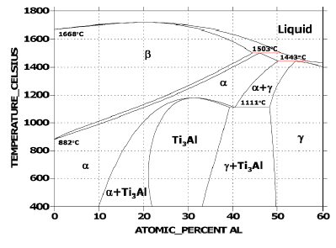
Figure 1. Diagram phasa Ti-Al (Massalski 1986)

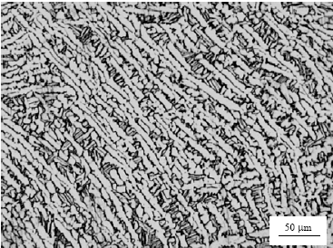

Figure 2. Mikro struktur benda kerja paduan titanium Ti-6Al-4V-ELI

Table 1. Komposisi kimia dari benda kerja Ti- 6Al-4V ELI (%wt)

HEAT | C | Si | Fe | Ti | Al | N | V | S | O | H | Y
C-11465 | 0.11 | < 0.03 | 0.18 | Bal. | 6.1 | 0.007 | 4.0 | < 0.003 | 0.11 | 0.0031 | < 0.005

Penelitian ini dilaksanakan dalam keadaan pemesinan kering atau pemesinan tanpa menggunakan cairan pemotonga. Pemotong dilakukan menggunakan mesin CNC dengan merek Colchester T4 6000. Sedangkan pahat potong yang digunakan untuk memotong paduan titanium jenis alpha-beta ini adalah pahat karbida berjenis insert. Pemegang pahat yang digunakan adalah satu paket dengan insert yang digunakan. Pada pemesinan ini, parameter dipilih sesuai dengan rekomendasi dari penelitian sebelumnya sehingga parameter tersebut merupakan pengembangan dari penelitian sebelumnya. Secara detail parameter pemesinan yang dipilih adalah sebagaimana yang ditunjukan pada Tabel 2. Sedangkan jenis pahat potong dan pemegang pahat yang digunakan, secara detail dapat dilihat pada Tabel 3. Dari Tabel 3 dapat dilihat bahwa pahat potong yang digunakan adalah jenis pahat insert menggunakan lapisan tipis. Jenis pahat adalah insert dengan lapisan TiN-Al2O3-TiCN-TiN, sementara metode lapisan yang diterapkan adalah Chemical Vapor Deposition (CVD). Tebal lapisan yang digunakan pada permukaan mata pahat adalah sebesar 15.5 µm, sehingga berpotensi signifikan terhadap umur pahat dan mekanisme aus yang terbentuk selama proses pemotongan berlansung.

Table 2. Faktor dan level dalam eksperimen yang dilakukan

Faktor | Level
 | 1 | 2 | 3
A- Kecepatan potong (m/min) | 55 | 75 | 95
B- Kadar pemekanan (mm/rev) | 0.15 | 0.25 | 0.35
C- Kedalaman potong (mm) | 0.10 | 0.15 | 0.20

Table 3. Pahat potong berjenis insert dan pemegang pahat yang digunakan pada penelitian

Items | Designation (ISO Standard)
Pemegang pahat | SCLCR2020K12
CVD coated (TiN-Al₂O₃-TiCN-TiN) | CCMT12 04 04LF

- HASIL DAN PEMBAHASAN
  - Tekstur permukaan hasil pengamatan mikroskop laser confokal secara 3D.
Topografi permukaan atau tekstur permukaan benda kerja yang dimesin adalah hasil pengamatan menggunakan mikroskop laser konfokal, Gambar hasil pengamatan berupa gambar tiga dimensi, sehingga dapat diamati puncak dan lembah sebagai hasil proses pemesinan yang dilaksanakan. Gambar 3 menunjukan profil tekstur permukaan pada akhir proses pemesinan atau pahat potong sudah mengalami kerusakan. Pada pemesinan ini kadar pemakanan yang digunakan berbeda yaitu 0.25 mm.rev dan 0.35 mm/rev, sehingga terlihat dengan jelas perbedaan tinggi puncak dan lembah masing-masingnya. Jarak antara dua puncak merupakan representasi dari kadar pemakanan. Pada daerah puncak, tekstur pemukaan yang ditunjukan lebih tinggi dibandingkan dengan kawasan lembah.
Pada Gambar 3a, pemesinan dilakukan pada kedar pemakanan 0.15 mm/rev, sehingga tekstur permukaan yang hasilkan menunjukan tinggi puncak relatif lebih rendah dibandingkan dengan pemesinan pada kadar pemakanan 0.35 mm/rev (Gambar 3b). Sebagai perbandingan juga dapat dikatakan bahwa nilai kekasaran permukaan yang dihasilkan pada kadar pemakanan 0.15 mm/rev adalah lebih rendah dibandingkan dengan pemesinan pada kadar pemakanan yang lebih tinggi 0.35 mm/rev. Dengan demikian dapat dikatakan bahwa perbedaan tinggi dan jarak puncak ke puncak adalah pengaruh langsung dari kadar pemakanan yang dipilih. Sebagaimana yang dinyatakan oleh penelitian sebelumnya bahwa kadar pemakanan adalah faktor yang paling berpengaruh terhadap nilai kekasaran permukaan yang dihasilkan. Jika dikaitan dengan nilai kekasaran permukaan yang tinggi, maka tekstur permukaan juga merupakan tinggi puncak dan lembah yang besar. Keadaan ini berada pada kondisi nilai kekasaran permukaan yang tinggi (Amurag, et al, 2018). Oleh karena itu, dapat dikatakan bahwa pemilihan parameter kadar pemakanan yang kecil akan memberikan tekstur permukaan yang lebih baik dibandingkan dengan pemilihan parameter kadar pemakanan yang besar.
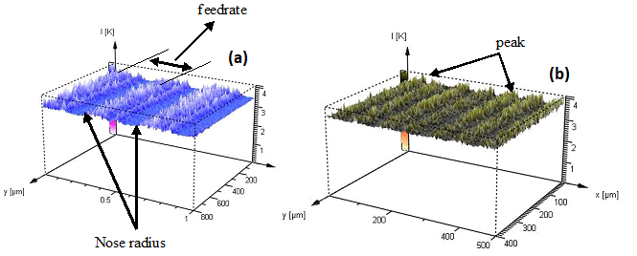

Gambar 3. Tekstur permukaan bahan titanium yang dimesin pada kecepatan pemotongan 55 m/min dan : (a) kadar pemakanan 0.15 mm/rev, dalam pemotongan 0.10 mm , (b) kadar pemakanan 0.35 mm/rev. dalam pemotongan 0.15 mm dan jenis pahat pemotong tanpa lapisan

Tekstur permukaan benda kerja yang dimesin menunjukan representasi dari nilai kekasaran permukaan yang dihasilkan pada akhir proses pemotongan. Pada Gambar 3a, terlihat bahwa keadaan permukaan benda kerja lebih halus dibandingkan dengan keadaaan permukaan pada Gambar 3b. Tinggi puncak pada Gambar 3a lebih pendek dibandingkan dengan tinggi puncak pada Gambar3b. Demikian juga dengan jarak puncak pada Gambar 3a lebih pendek dibandingkan dengan jarak puncak pada Gambar 3b. Nilai kekasaran permukaan pada Gambar 3a adalah sebesar 1.09 m. Nilai ini lebih kecil dibandingkan dengan nilai kekasaran permukaan pada Gambar 3b, dimana nilai kekasaran permukaannya adalah sebesar 2.37 m. Pada gambar tampak dengan jelas, sesuai dengan skala bahwa nilai kekasaran permukaan adalah representasi dari nilai kekasaran permukaan benda kerja yang dimesin. Dengan demikian dapat disimpulkan bahwa topografi permukaan atau tekstur permukaan memiliki korelasi yang kuat dengan nilai kekasaran permukaan. Keadaan ini selaras dengan yang dinyatakan oleh penelitian sebelumnya bahwa nilai kekasaran permukaan merupakan keadaan topografi antara puncak dan lembah pada permukaan benda kerja yang dimesin (Ibrahim, et al., 2011).

  - Tekstur permukaan hasil pengamatan Scanning Electron Microscope (SEM).
Gambar 3 menunjukan keadaan permukaan benda kerja yang dimesin (Ti-6Al-4V ELI) menggunakan pahat karbida yang dilapisi dengan multi lapisan, dimana keadaan permesinan adalah tanpa menggunakan cairan pemotong. Keadaan permukaan yang dihasilkan dari proses pemesinan adalah berupa kesan pemakanan (feed mark) yang seragam di sepanjang permukaan. Feed mark permukaan yang dihasilkan tegak lurus terhadap arah kadar pemakanan. Bagian puncak permukaan yang dihasilkan adalah berupa garis putih, dimana jarak antara garis putih ke garis putih berikutnya adalah kadar pemakanan. Sedangkan daerah diantara dua puncak adalah lembah, dimana tingginya lebih rendah dibandingkan puncak.
Kerusakan permukaan utama pada permukaan benda kerja yang dimesin adalah berupa deformasi kesan kadar pemakanan (feed mark) dan beberapa material titanium yang terdeposisi pada permukaan benda kerja. Karena kesan dari kadar pemakanan memiliki sifat bahan yang lebih keras dibandingkan dengan material dasarnya maka hal ini menjadi masalah apabila bentuknya tidak seragam di sepanjang permukaan yang dimesin. Demikian juga beberapa material yang melekat pada permukaan, ia akan menjadi menggangu terhadap keseragaman permukaan. Akibatnya adalah nilai kekasaran permukaan pada bagian ini akan menjadi besar. Hasil permukaan yang sama juga telah ditemukan oleh peneliti sebelumnya bahwa beberapa jenis kerusakan permukaan ditemukan pada pemotongan benda kerja titanium, antaranya adalah deformasi kadar pemakanan, serpihan geram yang berukuran kecil bertebaran pada permukaan. Selain hal tersebut terkadang juga didapati material benda kerja melekat pada permukaan yang dimesin dengan ikatan yang kuat sehingga tidak bisa dipisahkan dari permukaan (Ibrahim, et al, 2011; Amurag et al, 2018). Pada Gambar 4, tidak terlihat adanya mikro pits pada permukaan benda kerja yang dimesin. Hal ini disebabkan karena proses pemotongan berlansung pada kadar kecepatan potong yang relatif rendah yaitu 75 m/min. Sedangkan mikro pits yang didapati oleh penelitian sebelumnya (Ezugwu, 2007), proses pemotongan berlansung pada kecepatan potong sebesar 200 m/min. Dikatakan bahwa jika pemesinan dilakukan pada kecepatan potong yang tinggi, panas yang dibangkitkan selama proses pemotongan akan tinggi sehingga menghasilkan lebih banyak deformasi dan micro pits.
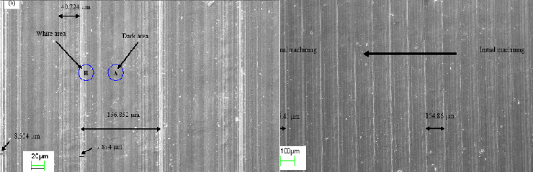

Gambar 4. Permukaan benda kerja yang dihasilkan menggunakan pakar karbida yang dilapisi dan keadaaan pemesin kering (a) pembesaran 50x, (b) pembesaran 219x.

Deformasi beruapa kesan kadar pemakanan yang terjadi adalah sebagai akibat dari plastisitas aliran material titanium selama proses pemotongan berlansung pada suhu tinggi. Plastisitas aliran material ini mengakibatkan tekstur permukaan menjadi buruk, nilai kekasaran permukaan menjadi tinggi dan menimbulkan tegangan sisa yang tinggi juga (Sargade et al, 2016). Sedangkan melekatnya kembali material titanium pada permukaan benda kerja yang baru saja dimesin, seringkali terjadi pada proses pemesinan konvensional, sedangkan pada proses pemesinan terkontrol cenderung lebih sedikit. Material yang melekat kembali pada permukaan benda kerja, berasal dari partikel geram yang dihasilkan selama proses pemotongan berlansung (Nabhani, et al, 2001). Sehingga dengan demikian pemilihan parameter pemotongan dan penggunaan mesin yang terkontrol menghasilkan tekstur permukaan lebih baik dan menghasilkan nilai kekasaran permukaan yang lebih rendah.

  - Tekstur permukaan hasil pengamatan mikroskop laser confokal secara 2D.
Gambar 5 menunjukan tekstur permukaan yang terbentuk selama proses pemesinan paduan titanium menggunakan pahat karbida dalam keadaan kering pada kecepatan potong 55 m/min, kadar pemakanan 0.15 mm/rev dan dalam pemotongan 0.10 mm. Tekstur permukaan yang diamati searah dengan arah kadar pemakanan. Pada grafik terlihat bahwa pada daerah puncak permukaan merupakan batas antara dua jarak kadar pemakanan. Batas antara dua jarak kadar pemakanan adalah pada bagian pinggir ujung mata pahat, dimana salah satunya yang dikenal dengan area muka rusuk pada pahat potong. Area di sekitar muka rusuk adalah kawasan yang mengalami aus selama proses pemotongan. Olah karena itu, bagian puncak ini dipengaruhi lansung oleh aus yang terjadi pada pahat potong. Pada bagian awal grafik merupakan bagian akhir pemotongan, atau dapat dikatakan pada bagian ini mata pahat sudah mengalami aus. Sehingga pada bagian ini tampak puncaknya adalah dua. Ini adalah sebagai akibat kesan yang ditibmulkan oleh mata pahat yang mengalami aus.
Sementara pada grafik juga terlihat bagian lembah, dimana pada daerah tersebut merupakan bagian ujung mata pahat yang memotong material dalam kadar yang lebih banyak. Bagaimanapun juga, sekalipun daerah lembah lebih halus dibandingkan daerah puncah, akan tetapi permukaannya tidak seragam. Pada bagian ini, masih terdapat bagian yang lebih tinggi dan ada juga bagian yang lebih rendah. Akan tetapi jarak antara bagian yang tinggi dan bagian yang rendah relatif lebih pendak, sehingga pada bagian ini tingkat keseragamannya lebih homogen.

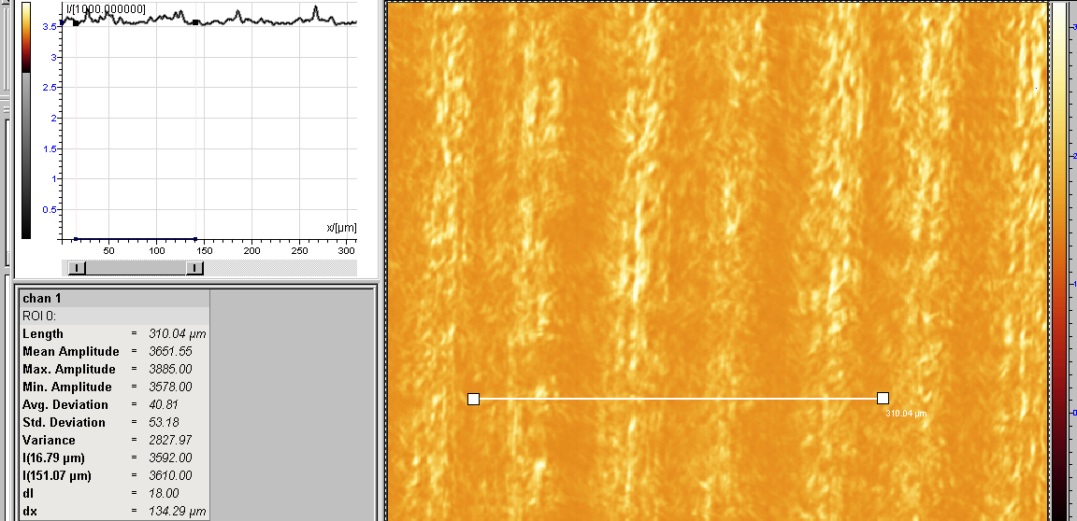

Gambar 5. Tekstur permukaan benda kerja dimesin di sepanjang permukaan yang searah dengan arah kadar pemakanan

Gambar 6 juga menunjukan tekstur permukaan yang terbentuk selama proses pemesinan paduan titanium menggunakan pahat karbida berlapis dalam keadaan kering pada kecepatan potong 55 m/min, kadar pemakanan 0.15 mm/rev dan dalam pemotongan 0.10 mm. Terlihat dengan jelas bahwa tekstur permukaan yang diamati adalah tersktur yang arahnya menuju 45° dari arah kadar pemakanan. Pada pengukuran profil permukaan pada arah ini, jarak puncak dan jarak lembah yang digambarkan lebih panjang, karena searah dengan diagonal bidang yang diukur. Dengan demikian pada proses pengukuran nilai kekasaran permukaan, arah pergerakan sensor ukur (stylus) menentukan nilai kekasaran permukaan yang terukur. Jumlah puncak dan lembah yang terukur akan menentukan nilai kekasaran permukaan sebagai hasil dari nilai ukur. Berbeda dengan panjang pengukuran (travel length), ia tidak mempengaruhi nilai kekasaran permukaan yang dihasilkan akan tetapi tingkat ketelitian yang digunakan berbeda.

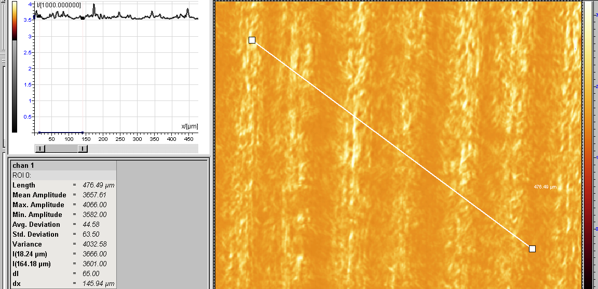
Gambar 6. Tekstur permukaan benda kerja dimesin di sepanjang permukaan dengan arah 45° terhadap arah kadar pemakanan

- SIMPULAN
Dari hasil investigasi dan Analisa tekstur permukaan paduan titanium Ti-6Al-4V ELI yang dipotong menggunakan pahat karbida yang dilapisi dengan keadaan pemesinan kering dapat disimpulkan bahwa:
1. Tekstur permukaan yang dihasilkan pada kadar pemakanan yang berbeda menunjukan bahwa pada kadar pemakanan 0.35 mm/rev menghasilkan permukaan yang lebih kasar dibandingkan dengan keadaan permukaan pada kadar pemakanan 0.15 mm/rev. Tekstur permukaan yang dihasilkan berkorelasi lansung dengan kadar pemakanan.
2. Hasil pengamatan menggunakan scanning electron magnetic menunjukan bahwa pada bagian puncak atau batas antara kadar pemakanan dengan puncak berikutnya terjadi material yang terdeformasi (warna garis putih). Deformasi beruapa kesan kadar pemakanan yang terjadi adalah sebagai akibat dari plastisitas aliran material titanium selama proses pemotongan berlansung pada suhu tinggi. Plastisitas aliran material ini mengakibatkan tekstur permukaan menjadi buruk
3. Hasil pengujian menggunakan laser confokal 2D menunjukan bahwa tekstur permukaan pada daerah puncak merupakan batas antara dua jarak kadar pemakanan. Batas antara dua jaran kadar pemakanan ada pada bagian pinggir ujung mata pahat, dimana kawasan yang mengalami aus selama proses pemotongan yang dipengaruhi lansung oleh aus yang terjadi pada pahat potong.

UCAPAN TERIMA KASIH
Kalau ada ucapan terima kasih yang disampaikan, misalnya kepada penyandang dana disini tempatnya.

DAFTAR PUSTAKA
- Ezugwu, E.O., Booney, J. dan Yamane, Y. 2003. An overview of the machinability of aeroengine alloys. Journal of Materials Processing and Technology: 233-253.
- Ezugwu, E.O. 2005. Key improvement in the machining of difficult-to-cut aerospace Superalloys. International Journal of Machine Tools and Manufacture 45: 1353-1367.
- E Ezugwu, E.O., Da Silva, R.B., Bonney, J. dan Machado, A.R. 2005. Evaluation of the performance of CBN tools when turning Ti-6Al-4V alloy with high pressure coolant supplies. International Journal Machine Tools and Manufacture 45: 1009-1014.
- Jawaid, A., Che Hassan, C.H. dan Abdullah, A. 1999. Tool wear characteristics in turning of titanium alloy Ti-6246. Journal of Materials Processing and Technology: 329-334
- Haron C H C, Sulaiman M A, Ghani J A, Kasim M S and Mohamad E 2016 Performance of carbide tool in high speed turning of Ti-6Al-4V ELI under conventional coolant and minimal quantity lubrication ARPN Journal of Engineering and Applied Sciences 11,7 pp 4817-4821
- Kalpakjian, S. dan Rchmid, S.R. 2006 Manufacturing Engineering and Technology international edition. USA: Prentice Hall
- Ibharim G A, Haron C H C and Ghani J A 2011 Evaluation of PVD-Inserts Performance and Surface Integrity When Turning Ti-6Al-4v ELI under Dry Machining Advanced Materials Research 264-265 pp 1050-1055
- Anurag, Kumar R, Roy S, Joshi K K, Sahoo A K, Das R K, 2018, Machining of Ti-6Al-4V ELI alloy: A briev review, IOP Conference Series: Materials Science and Engineering 390.
- Sulaiman M A, Haron C C H, Ghani J A and Kasim M S 2014 Effect of High-speed Parameters on Uncoated Carbide Tool in Finish Turning Titanium Ti-6Al-4V ELI Sains Malaysiana 43,1 pp 111–116
- Yasir, A., Che Hassan, Jaharah Ghani, Ibrahim, G.A., Yanuar, B. 2009. Machinability of Ti-6Al-4V under dry and near dry condition using cemented carbide tools. The Open Journal of Manufacturing and Industrial Engineering. 2: 1 – 9.
- Ibharim G A, Arinal H, Zulhanif and Haron C H C 2013 Microstructure Alterations of Ti-6Al-4V ELI during Turning by Using Tungsten Carbide Inserts under Dry Cutting Condition International Journal on Engineering and Technology Development 1,2 pp 37-40
- Che Hassan, C.H., Ginting, A. dan Arshad, H. 2007. Performance of alloyed uncoated and CVD coated carbide tools in dry machining titanium alloy Ti-6242S. Journal of Materials Processing and Technology: 77-82.
- Ezugwu, E.O., Booney, J., Rosemar, B., Da Silva dan Cakir, O. 2007. Surface integrity of finished turned Ti-6Al-4V alloy with PCD tools using conventional and high pressure coolant supplies. International Journal of Machine Tools and Manufacture 47: 884-891.
- Sargade V G, Nipanikar S R and Meshram S M 2016 Analysis of surface roughness and cutting force during turning of Ti6Al4V ELI in dry environment International Journal of Industrial Engineering Computations 7 pp 257–266
- Nabhani, H. 2001. Wear mechanism of ultra-hard cutting tool materials. Journal of Materials Processing and Technology 115: 402-412.

Penulis korespondensi, HP: 085367092509 Email: gusri.akhyar@eng.unila.ac.id

